**Desafio clase 29**

**ejecución del servidor en modo: CLUSTER O FORK**

Ejecutar en modo CLUSTER 🡪 **node . --port 3000 --modo "CLUSTER"**

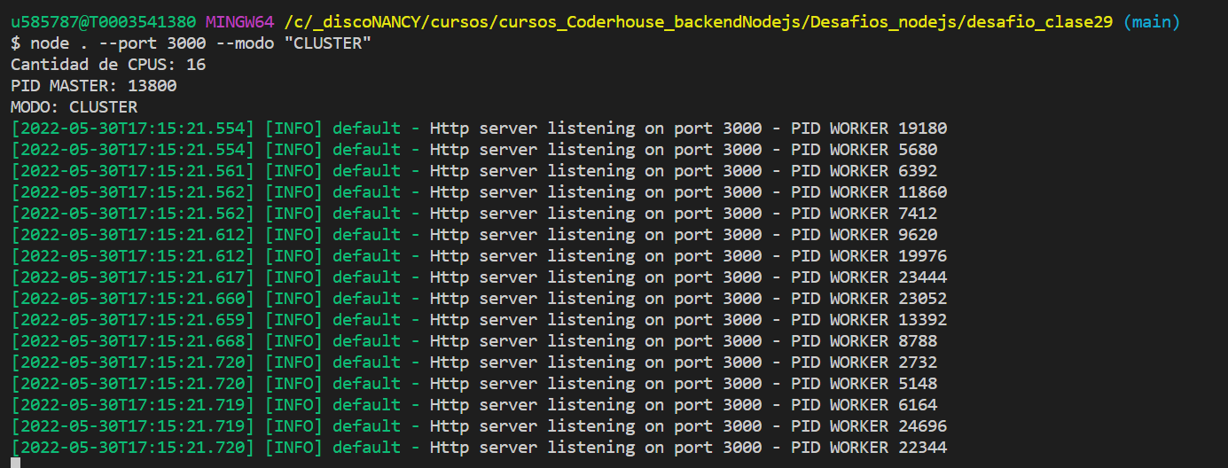

Ejecutar en modo FORK 🡪 **node . --port 8081 --modo "FORK"**



Ejecutar sin indicar modo 🡪 **node . --port 8080** (por defecto FORK)



**Agregar a /info la cantidad de cpus**

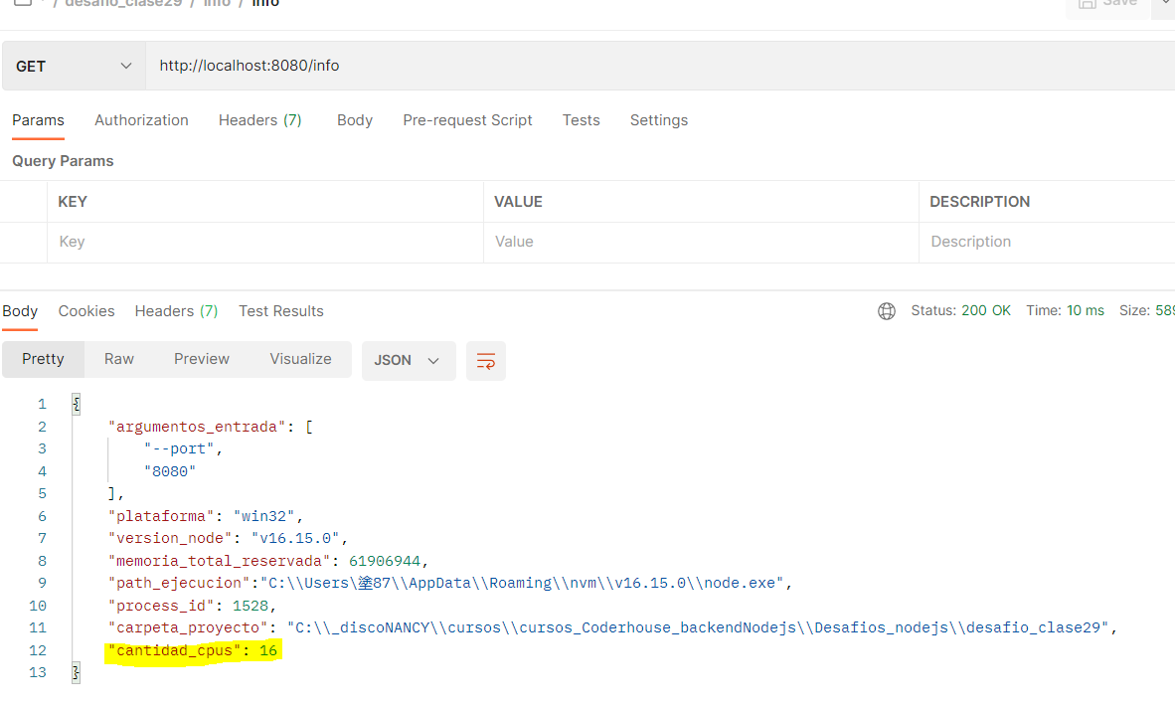

**Modificación del package.json y ejecución cluster**

Package.json agregue lo siguiente:

"start:cluster": "node src/app.js --modo CLUSTER",

Ejecución por terminal modo cluster 🡪 npm run start:cluster

Ejecución por terminar modo fork 🡪 npm run start

**FOREVER**

Inicio el proceso ejecutando el siguiente comando en la terminal 🡪 **forever start src/app.js**

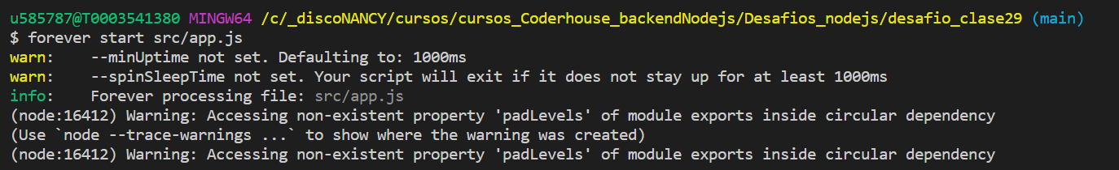

**Forever list**

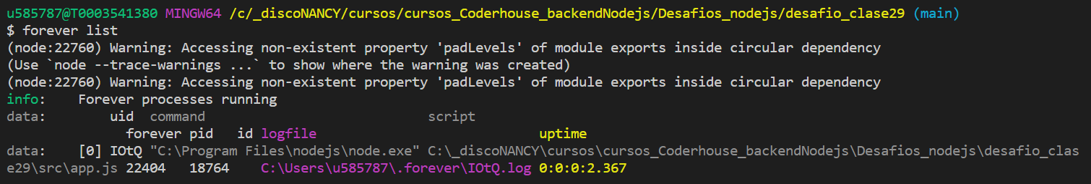

Levanto otro en otro puerto 8081

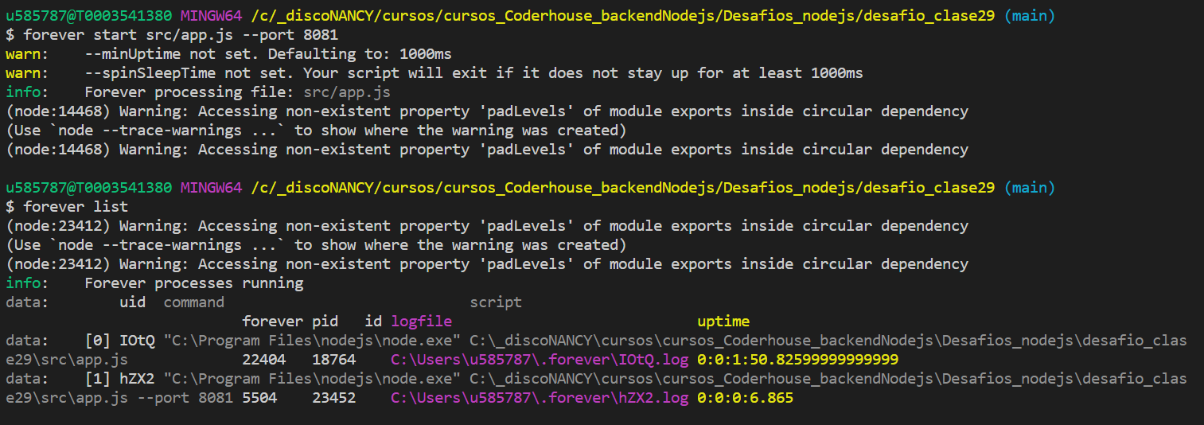

Levanto otro en otro puerto 8082

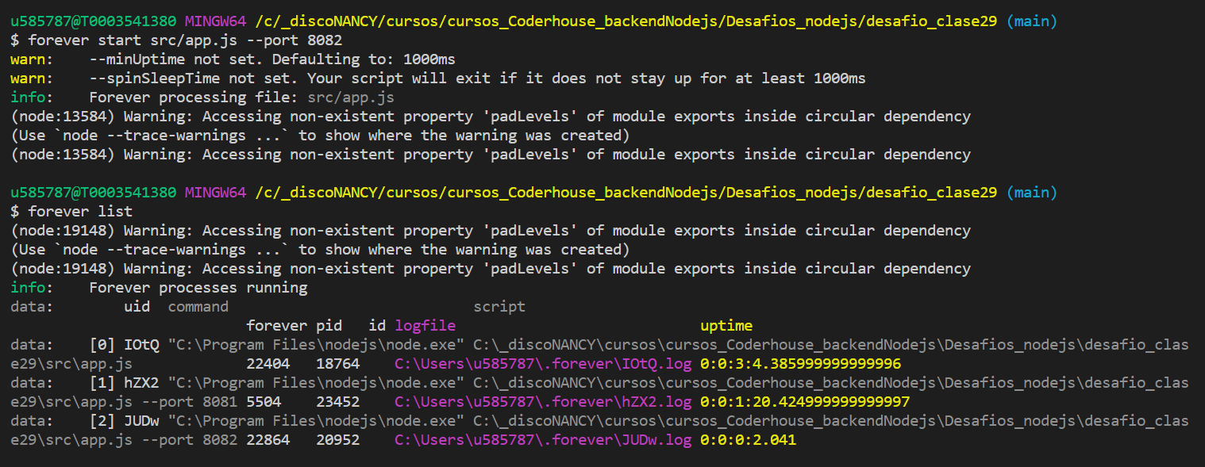

Mato 1 proceso y observo que en la lista solo muestra los otros 2 🡪 “**forever stop”**

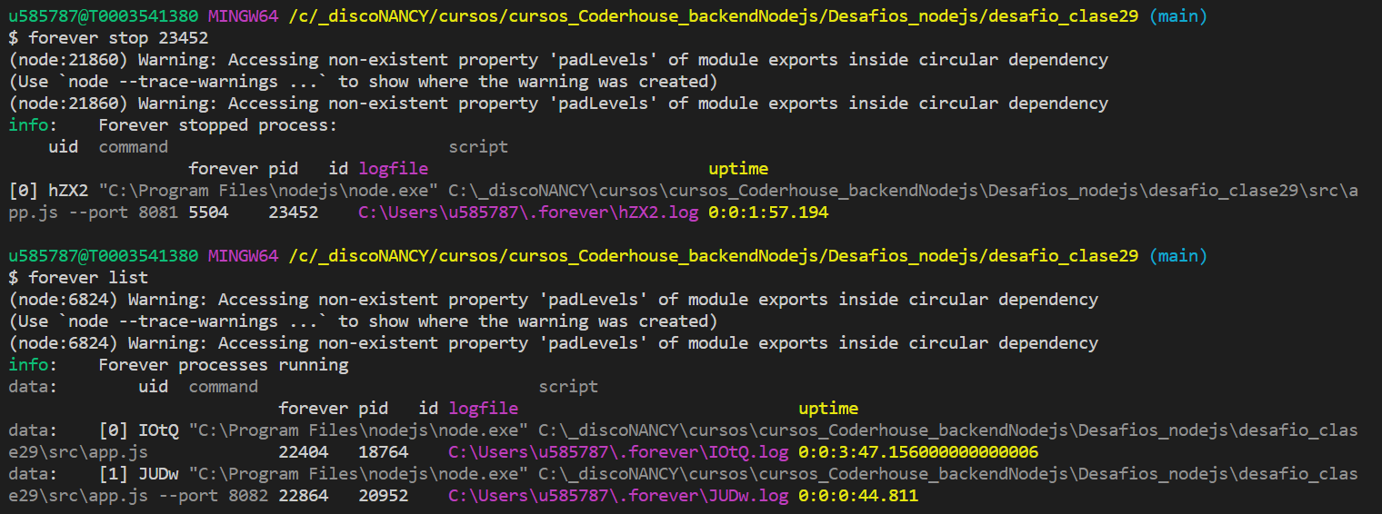

Mato todos y observo que la lista esta vacia “**forever stopall”**

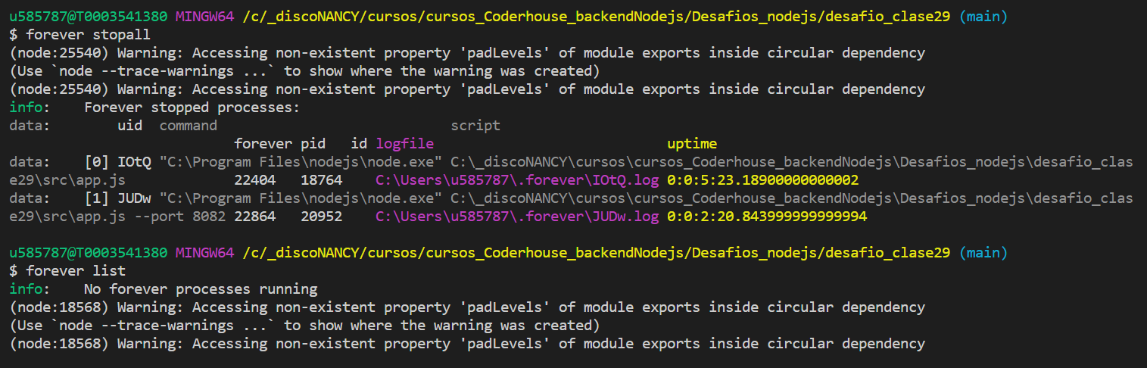

**PM2**

Inicio el proceso ejecutando el siguiente comando en la terminal 🡪 **pm2 start src/app.js**

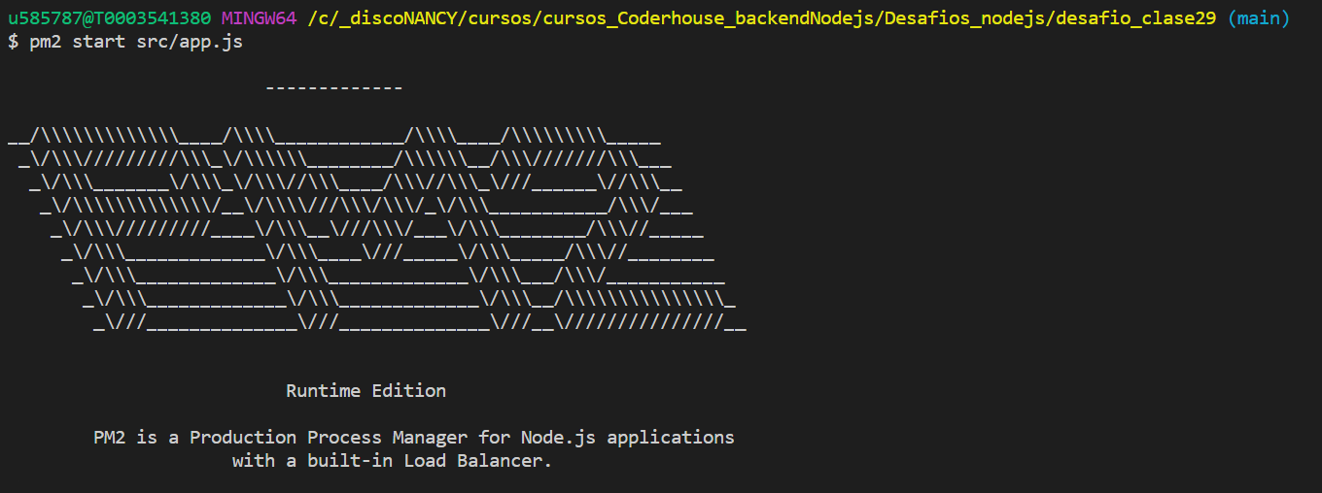

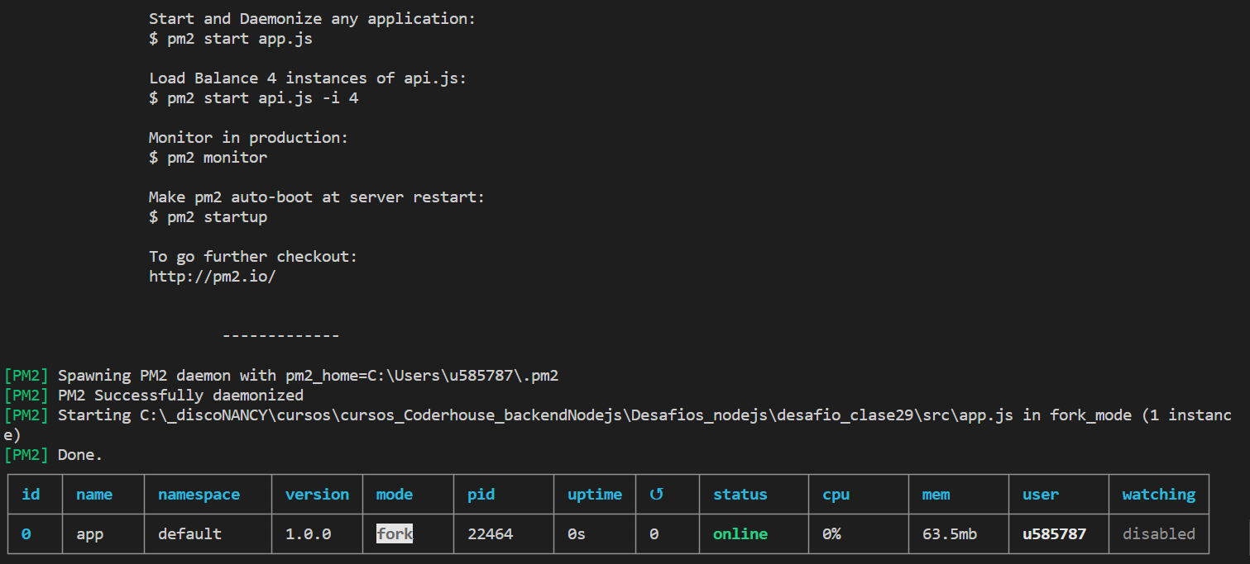

Listo 🡪 pm2 list

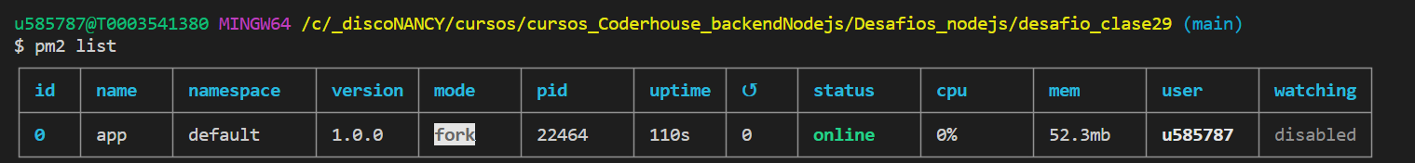

Pararlo 🡪 pm2 stop 0

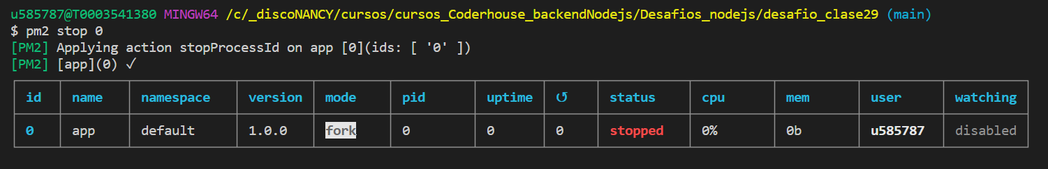

Lo vuelvo a subir 🡪 pm2 start 0

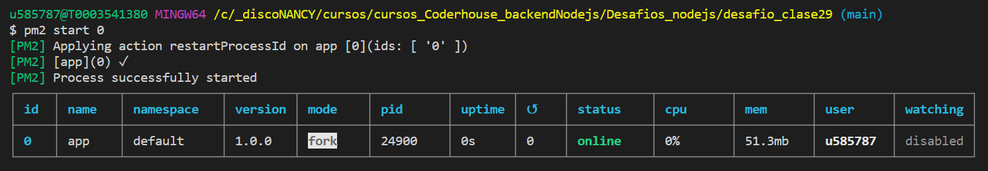

Lo paro y lo borro 🡪 pm2 stop 0 y pm2 delete 0

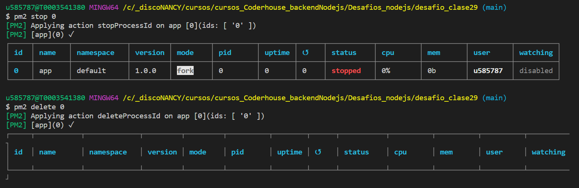

Inicio el proceso poniendole un nombre que quiero 🡪 **pm2 start src/app.js –name server1**

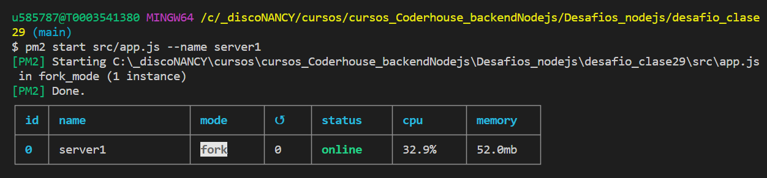

Levanto otro servidor en otro puerto , 8081 🡪 **pm2 start src/app.js –name server2 -- –port 8081**

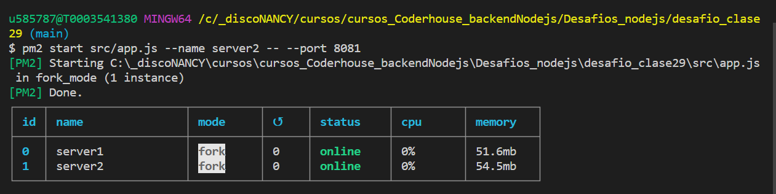

Levanto otro servidor en otro puerto , 8082 🡪 **pm2 start src/app.js –name server3 -- –port 8082**

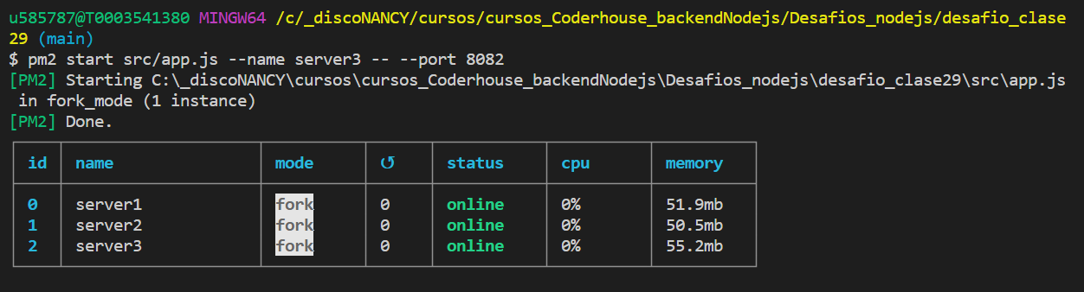

**--watch 🡪 actualiza cuando hago alguna modificación**

**pm2 start src/app.js –name server1 –watch -- –port 8081**

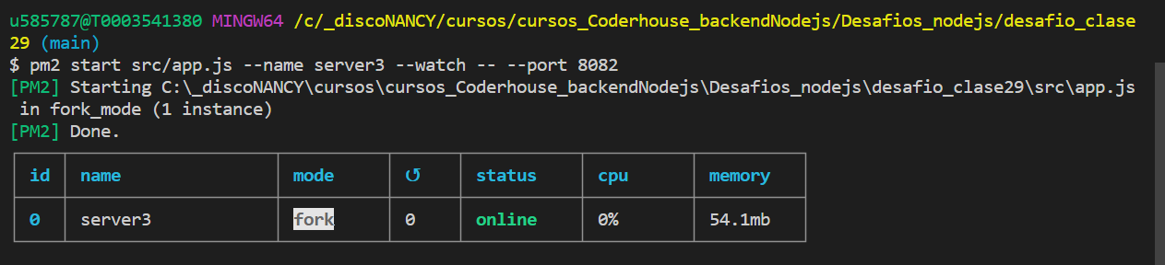

**-i 🡪 para crear mas de una instancia**

**pm2 start src/app.js –name server1 –watch -i 3 -- –port 8081**

